Bài 1 : Hoàn thành

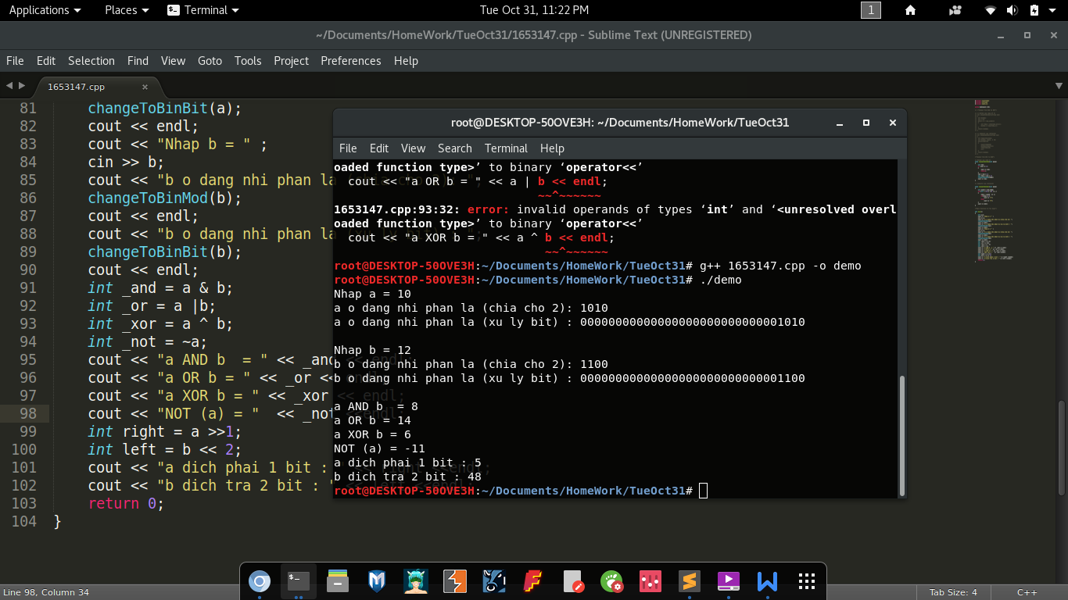

Bài 2: Hoàn Thành

